Об идентификационных исследованиях колоторезаных повреждений одежды и ран кожи

С.С. Абрамов, доктор медицинских наук, Заслуженный врач РФ.

Часто судебно-медицинские эксперты выполняют исследования повреждений одежды и тела, причиненных колюще-режущими орудиями среди которых преобладают клинковые орудия – различного вида ножи бытовые, предназначенные для выполнения специальных работ, и колюще-режущее оружие.
Основными задачами судебно-медицинской или криминалистической экспертизы в таких случаях являются определение механизма и условий образования повреждений, идентификация орудия травмы.
Для их решения в условиях лабораторного экспертного подразделения необходимо подробное изучение обстоятельств происшествия и объектов экспертизы: медицинской (если таковая имеется) и первичной судебно-медицинской документации, следов действия колюще-режущих предметов на одежде и препаратах изъятых из трупа поврежденных тканей, предполагаемых орудий травмы.
Реализация первой задачи - это лишь предварительная (а при отсутствии предполагаемого орудия – основная) диагностическая стадия идентификации, без которой невозможно ни определение групповой принадлежности орудия, ни его отождествление.
Под механизмом образования повреждений от колюще-режущих предметов следует понимать:
а) динамику травмирующего воздействия (величина и направление травмирующей силы относительно повреждаемой поверхности и осей тела; соответствие направлений силы и продольной оси клинка; ориентировка плоскости клинка, его лезвийного и обушкового краев относительно осей тела; изменение направления воздействия и ориентировки плоскости клинка в процессе нанесения повреждения);
б) реакцию следовоспринимающих объектов на контакт со следообразующи-ми объектами, проявляющуюся во взаимосвязи свойств орудия с морфологическими признаками повреждения (при контакте с острой кромкой — разрез; при давлении обухом — раздвигание и разрыв, смятие и размозжение, обтирание и осаднение; при прокалывании острием — разрубание, пробивание и т.д.).
Условия образования повреждений определяются обстоятельствами, влияющими на механизм следообразования. Эти условия весьма разнообразны. Можно выделить основные:
а) нанесение повреждения по обнаженной поверхности тела или через один или несколько слоев одежды, или других прокладок (на механизм повреждения каждого последующего слоя по ходу раневого канала влияет процесс формирования повреждения предыдущего слоя);
б) повреждение на расправленном материале одежды или собранном в складки (в этих условиях образуется, соответственно, одно повреждение или несколько с различными морфологическими свойствами);
в) нанесение повреждений по неподвижному телу или совершающему перемещения в момент формирования раны (во втором случае возникают условия для изменения направления воздействия относительно тела жертвы в процессе образования повреждения).
На механизм следообразования и, соответственно, на адекватность морфологии повреждений свойствам клинка могут оказывать влияние также положение и поза потерпевшего, состояние одежды (сухая — влажная, чистая — загрязненная), плотность прилегания одежды к телу и т.д.
Изучение морфологии повреждения, направленное на определение общего механизма и условий его образования, механизма и динамики образования каждого его признака, позволяет выделить те свойства, которые отображают общее строение и особенности орудия травмы, т.е. идентификационные признаки, необходимые для отождествления.
Определение групповой принадлежности клинка колюще-режущего орудия по морфологическим признакам повреждений'. Основной следообразующей частью колюще-режущих предметов является клинок, характеризующийся наличием острия, а также одного или двух режущих ребер-лезвий. У колюще-режущих предметов с одним лезвием второй (затупленный) край называется обухом. Примером же предметов с обоюдоострым клинком могут служить кинжалы. Наиболее часто в экспертной практике встречаются повреждения, нанесенные различными ножами, реже — осколками стекла, кинжалами, кусками железа и другими предметами с острыми концами и кромками.
К общим (групповым) признакам относятся число лезвий, длина, ширина и форма клинка, особенности основания клинка, рукоятки и др. Эти признаки как в отдельности, так и в своей совокупности не индивидуализируют клинок, так как некоторые из них или даже определенная их совокупность может быть присуща нескольким экземплярам клинков. Поэтому установленные по следам-повреждениям общие признаки клинка, в случае их различия с общими признаками присланного на исследования клинка, позволяют ка-
'В связи с тем что установление конкретного экземпляра колюще-режущего и рубящего орудия имеет много общего, в данном разделе рассматриваются вопросы определения лишь групповой принадлежности колюще-режущего орудия Установление же конкретного экземпляра орудия по следам микрорельефа лезвия в повреждениях хрящей и костей будет рассмотрено далее вместе с установлением по таким следам рубящего орудия
тегорически исключить последний из числа возможных орудий преступления. Сходства же указанных признаков в следе-повреждении и в присланном на исследование клинке позволяют лишь допустить возможность причинения повреждения исследуемым клинком и любым другим с такими же общими признаками. Следовательно, такие исследования, как и многие другие, относятся к так называемым экспертизам исключения Выявленный в следе-повреждении комплекс общих признаков клинка позволяет следствию сузить круг "подозреваемых" клинков.
В настоящем письме излагаются некоторые рекомендации по исследованию повреждений одежды и ран кожи только на уровне морфологических исследований, и не затрагиваются вопросы использования при этом фотографических, рентгеновских, спектральных, химических и других инструментальных методов.
Для проведения морфологических исследований рабочее место эксперта должно быть оснащено, как минимум, следующим оборудованием:
- манекен для осмотра одежды;
- бинокулярная лупа;
- металлическая линейка, рулетка с измерительной металлической лентой;
- стереомикроскоп типа МБС с окуляр-микрометром;
- планшет-подставка под микроскоп для фиксации поврежденных участков одежды при микроскопии (Рис. 1);
- булавки, две препаровальные иглы;
- бруски пенопласта различной толщины.

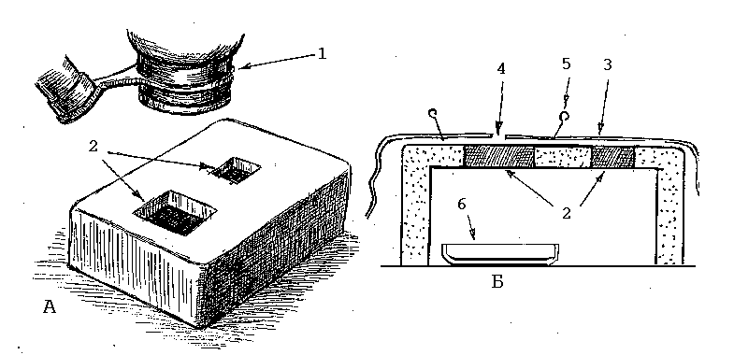
Рис. 1. Планшет-подставка из плотного пенопласта для фиксации поврежденных участков одежды при микроскопии (А – общий вид, Б – вид на поперечном сечении): 1 – микроскоп, 2 – разновеликие отверстия в крышке планшета, 3 – материал одежды, 4 – повреждение материала, 5 – булавки, 6 – чашка Петри.

Экспертизы следует проводить по плану, который согласуется с теорией криминалистической идентификации и обеспечивает максимально полное и эффективное использование морфологических данных. Рекомендуется следующий порядок исследования объектов:
1) изучение материалов дела, протокола судебно-медицинского вскрытия трупа, истории болезни и других медицинских документов. Оценка полученных данных;
2) предварительный осмотр вещественных доказательств и маркировка следов на них;
3) раздельное исследование повреждений на всех слоях одежды, сравнительный анализ их и оценка;
4) раздельное исследование телесных повреждений на препаратах, сравнение их и оценка;
5) сравнение данных о повреждениях на разных слоях одежды и теле, оценка результатов сравнения, установление механизма и условий образования повреждений;
6) изучение предполагаемых орудий травмы;
7) получение экспериментальных повреждений от предполагаемых орудий травмы, раздельное и сравнительное исследование экспериментальных следов;
8) сравнение подлинных следов-повреждений с экспериментальными, оценка результатов сравнения;
9) формулировка выводов.
Изучение материалов дела, медицинской клинической и первичной судебно-медицинской документации должно быть направлено на выяснение положения и позы трупа на месте его обнаружения, состояния одежды на нем, первоначального вида повреждений и следов-наложений на одежде и теле, свойств раневых каналов. При этом особое внимание следует обращать на фотодокументы и схемы-зарисовки с места происшествия, из морга, часто несущие информацию о признаках повреждений и других следов, не полностью отраженных в текстах документов. По исследуемым описаниям, фотоснимкам и схемам телесных повреждений целесообразно составлять свои уточненные графические схемы локализации повреждений на теле потерпевшего с обозначением на них высоты расположения ран, направления их длинников, острых и тупых концов, внешних размеров, глубины и направления раневых каналов (Рис. 2).

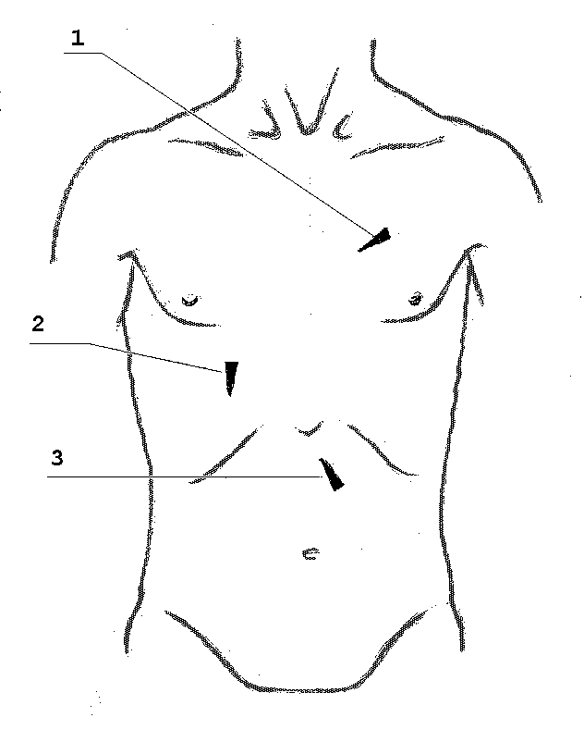 | 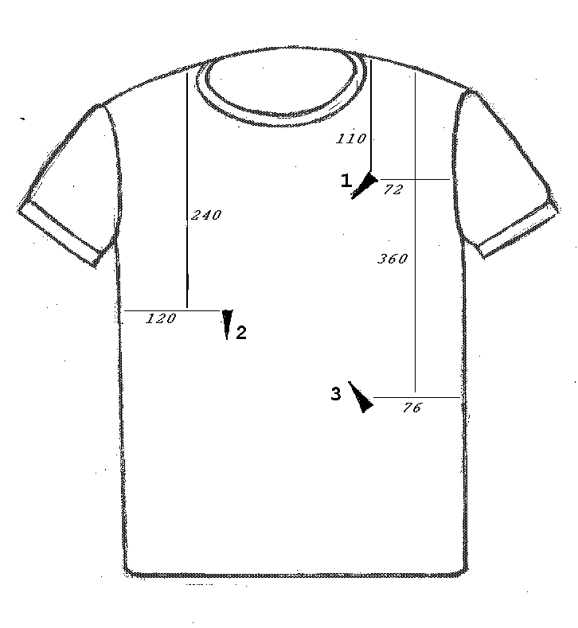
Рис. 2. Примерная схема расположения колото-резаных ран на передней поверхности тела, составляемая по данным медицинских документов. Цифры 1-3 – обозначение ран. | Рис. 3. Примерная схема локализации колото-резаных повреждений на футболке с указанием уровней расположения относительно плечевых швов и расстояний от боковых швов (в мм).

Указанная информация о ранах приобретает особое значение при множественных повреждениях, когда судебно-медицинский эксперт не может представить в лабораторию препараты всех ран. Во многих таких случаях успех идентификационных исследований зависит от наличия и качества фотоснимков, выполненных в морге.
На составленной графической схеме телесных повреждений все отображенные на ней колото-резаные раны необходимо обозначать порядковыми номерами, желательно сохранив при этом порядок нумерации ран, приведенный в протоколе исследования трупа. Полученные при изучении текстов документов и фотоснимков сведения должны быть подвергнуты экспертной оценке с точки зрения степени пригодности их для определения механизма образования повреждений и идентификации орудия (орудий) травмы.
Результаты исследования документов необходимо фиксировать в тексте исследовательской части ''Заключения" эксперта с приложением при необходимости схем и репродукций снимков повреждений.
Предварительный осмотр вещественных доказательств необходим для определения их состояния и объема предстоящих исследований, выявления объектов, относящихся к предмету экспертизы и их маркировки.
На этой стадии исследования представленные эксперту предметы одежды классифицируются по назначению, по способу изготовления и по месту, занимаемому ими в процессе идентификации. Необходимо начать с установления названия предмета одежды и материала, из которого он изготовлен (текстильная ткань, трикотажное полотно, нетканый текстильный материал, натуральный мех, искусственный мех, натуральная кожа, искусственная кожа, пленочный материал, дублированный материал, утепляющий материал), его цвета, особенностей покроя, размеров (длина и ширина спинки, длина рукава), степени изношенности, наличия и характера загрязнений (наложений).
Используя данные изученных ранее документов о порядке расположения одежды на трупе, необходимо определить последовательность проникновения клинка при каждом воздействии через различные слои одежды. Для этого предметы одежды надевают в установленной очередности на манекен, проверяют соответствие повреждений друг другу на различных слоях по локализации, направлению длинников, взаиморасположению и устанавливают (по изученным документам) соответствие их по этим признакам ранам на теле, затем нумеруют их на каждом слое одежды согласно номерам ран. Часто отдельные повреждения наносят не через все слои одежды. Например, рана груди нанесена через материал свитера, сорочку и соответствует вырезу майки; либо повреждение одежды наносится без проникновения клинка в тело. В этих случаях расценивают каждую рану и соответствующие ей разрезы материалов различных слоев одежды как единое повреждение от одного воздействия. Разрезам отдельных слоев одежды в этом повреждении присваивают номер раны тела, пропуская этот номер на неповрежденном в этом месте предмете одежды. Если повреждение одежды не проникает до тела, его отмечают последующими после ран номерами. Повреждения каждого предмета одежды следует маркировать наклейками из пластыря с обозначением порядкового номера и вида объекта – буквой "И" (исследуемое повреждение). Нельзя делать маркировочные надписи непосредственно на материале объекта-носителя. Предлагаемый способ маркировки повреждений одежды обеспечивает рациональный порядок исследования и дает возможность проследить динамику изменений свойств повреждений по мере продвижения клинка через слои одежды и кожу тела, что необходимо при идентификации орудия травмы.
Результаты предварительного осмотра одежды следует фиксировать в графических схемах расположения повреждений с обозначением нумерации их на предметах-носителях либо отмечать на обзорных снимках одежды (Рис. 3).

При предварительном исследовании препаратов кожи с повреждениями следует обращать внимание на их состояние и наличие маркировки препаратов. Важно отметить способ фиксации препарата, решить вопрос о способах необходимой последующей обработки. При отсутствии маркировки необходимо по документальным данным (описание, фотоснимки) определить номера представленных ран, их пространственную ориентировку и надлежащим образом промаркировать. В случае невозможности этого решается вопрос о непригодности раны как идентифицирующего объекта.
Предварительный осмотр предполагаемых орудий травмы необходим для установления их вида и назначения. Необходимо установить по имеющимся документальным данным или через лицо, назначившее экспертизу, место и время изъятия этих предметов, условия их хранения и факт возможной эксплуатации после момента происшествия. На этом же этапе экспертизы нужно установить, не подвергались ли предполагаемые орудия травмы каким-либо исследованиям до настоящей экспертизы, и если нет, то перед изучением его следообразующих свойств в экспериментах решить вопрос о необходимости исследования следов-наложений на предмете с экспертами судебно-биологического отделения и криминалистами. При отсутствии такой необходимости предполагаемые орудия травмы маркируют порядковыми номерами (наклейками лейкопластыря на ручках) для дальнейших исследований.
Таким образом, при предварительном осмотре вещественных доказательств определяют количество объектов идентификации, устанавливают локализацию повреждений, взаиморасположение их на различных слоях одежды и соответствие повреждениям тела, а также определяют порядок их раздельного исследования.
Раздельное исследование повреждений одежды, выявленных и промаркированных на стадии предварительного осмотра, проводят в порядке их нумерации на каждом предмете-носителе.
Каждое из повреждений предмета-носителя изучают сразу от начала и до конца в необходимом объеме и оценивают по механизму образования и степени пригодности для идентификации орудия травмы. При этом визуально определяют форму повреждения, направление его длинника относительно вертикальной и горизонтальной осей тела человека, а также относительно систем нитей ткани или трикотажа. Отмечать ориентировку необходимо как у основного разреза, так и у дополнительного. Размеры повреждений определяют по общепринятым в судебной медицине и криминалистике правилам. В линейных щелевидных отверстиях одежды, образовавшихся в результате разреза, без дефекта материала в краях, имеют значение лишь общая длина повреждений и длина отдельных отрезков щели, например основного и дополнительного разрезов. Нередко в месте действия широкого обуха в результате остаточной деформации структурных элементов материала просвет отверстия зияет. В этих случаях необходимо, помимо формы участка зияния, отмечать его форму, ширину и протяженность. Производить замеры повреждений целесообразно на расправленной одежде, но без натяжения материала, что не всегда можно делать на манекене, часто большем по размеру, чем исследуемый предмет одежды. Иногда измерить повреждения на смятой при подсыхании крови одежде удается лишь после осторожного увлажнения материала. Правильное измерение общей длины повреждения и отдельных его частей возможно только при верном сопоставлении его краев. Для этого поврежденный участок материала должен быть уложен на плоскости планшета-подставки над отверстием в его крышке, которое соответствует размерам повреждения (рис. 1). Под контролем стереомикроскопии материал расправляют и булавками фиксируют к планшету так, чтобы пересеченные структурные элементы материала в краях повреждения соответствовали друг другу. Неправильная фиксация области повреждения неизбежно ведет к искажению размеров отверстия, общей формы и отдельных его элементов, как показано на рис. 4.
На многослойных предметах одежды или на толстых материалах устанавливают глубину проникновения и направление канала повреждения. Для этого изучают взаиморасположение отверстий по ходу канала, их размеры и особенности на каждом слое, начиная с наружного лицевого слоя, кончая подкладкой. Прокладки, т.е. бортовку, утепляющие слои, исследуют после аккуратного подпарывания швов. Это поможет определить не только количество погружений клинка через одно отверстие на лицевом слое, но и выявить дополнительно идентификационные признаки клинка, которые иногда на глубже лежащих слоях отображаются лучше.

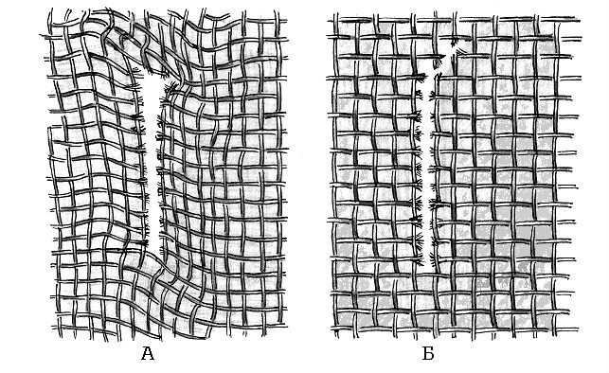
Рис. 4. Неправильное (А) и правильное (Б) сопоставление краев колото-резаного повреждения текстильного материала и зависящие от этого изменения формы и размеров отверстия.

Если повреждение расположено на фоне подсохших пятен крови, пропитавшей материал, то состояние краевых и концевых нитей, а также особенности поверхности материала в краевой зоне повреждения неразличимы. В таком случае необходимо удалить кровь с исследуемого участка. Вымачивание одежды в воде приводит к заметным изменениям свойств объектов. Этого можно избежать, используя практический опыт челябинских судебных медиков: отмывание крови путем пропитывания расправленного и зафиксированного над отверстием в планшете поврежденного участка материала дистиллированной водой с помощью глазной пипетки под стереомикроскопом. Поступающая на края повреждения малыми порциями вода за несколько минут отмывает от свежевысохшей крови материал на небольшом участке вокруг и стекает в отверстие в чашку Петри (Рис. 1). Краевые и концевые нити, их волокна, краевая зона становятся хорошо различимыми. Старые пятна крови плохо размачиваются в воде, поэтому их приходится обрабатывать тем же способом слабым раствором перекиси водорода с последующей промывкой зоны повреждения дистиллированной водой. Такая обработка краев повреждения сохраняет первоначальный вид следов на одежде, что позволит эксперту решить ряд важных для дела вопросов. Применяя этот способ, следует внимательно следить за тем, чтобы не пропустить и не утратить зафиксированные в следах крови инородные наложения-микрочастицы, имеющие особое идентификационное значение.
При изучении колото-резаных повреждений текстильных материалов одежды следует иметь четкое представление об элементах его морфологии и пользоваться следующей терминологией. Повреждение тканого полотна имеет просвет (Рис. 5, поз. 1), который по краям ограничен концами «поперечных краевых нитей» (Рис. 5, поз. 2) и «продольными краевыми нитями» (Рис. 5, поз. 8). В концах просвет повреждения ограничен «концевыми поперечными нитями» (Рис. 5, поз. 4). Поперечная краевая нить, смежная с поперечной концевой, называется «предконцевой поперечной краевой нитью» (Рис. 5, поз. 3). Часто следы механического воздействия обнаруживают за пределами просвета повреждения на «первой, второй (и т.д.) нитях, последующих за поперечной концевой» (Рис. 5, поз. 5, 6) или «первой, второй (и т.д.) нитях, последующих за продольной краевой нитью» (Рис. 5, поз. 9, 10). В концах отверстий, соответствующих месту действия обуха, нередко наблюдаются «продольные концевые нити» (Рис. 5, поз. 7). Они образуются в результате прерывания одной, двух или более продольных краевых нитей ребрами обуха. Такая схема колото-резаного повреждения ткани приведена для случая, когда линия разделения ткани параллельна одной из систем нитей материала – утка или основы. Часто ткань рассекается под острым углом к нитям. Тогда просвет повреждения ограничивается по краям «концами косо-пересеченных краевых нитей» (Рис. 5, поз. 11), а концы отверстия – «двумя пересекающимися концевыми нитями» (Рис. 5, поз.12).
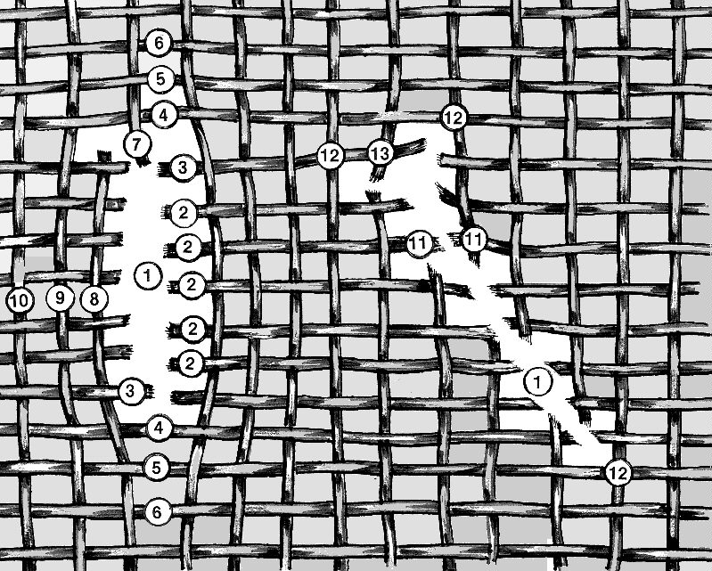
Рис. 5. Морфологические элементы колото-резаного повреждения тканого полотна:
1 – просвет повреждения, 2 – поперечные краевые нити, 3 – предконцевая поперечная краевая нить, 4 – концевая поперечная нить, 5–6 – первая и вторая нити, последующие за поперечной концевой, за пределами просвета отверстия; 7 – продольная концевая нить, 8 – продольная краевая нить, 9–10 – первая и вторая нити, последующие за продольной краевой за пределами просвета отверстия; 11 – косопоперечные краевые нити, 12 – две пересекающиеся концевые нити, 13 – перекрещивающиеся нити в месте раздвоения просвета отверстия.

Ткани обладают так называемой осыпаемостью, т.е. свойством, характеризующимся тем, что нити по краям повреждений не удерживаются в переплетении и соскальзывают, образуя свободно лежащие в просвете продольные "мостики" или длинные свободные концы, затрудняющие исследование. Осыпаемость при разрезах больше зависит от свойств ткани (гладкая или шероховатая поверхность волокон, степень закрученности пряжи, плотность переплетения) и последующих механических воздействий, чем от самого действия клинка, поэтому факт обнаружения в просвете отверстия осыпавшихся продольных нитей нужно оценивать с большой осторожностью. Чаще всего это не является признаком, отображающим свойства следообразующего объекта, но в определенных случаях осыпание продольных краевых нитей следует трактовать как идентификационный признак. Это относится к участкам осыпания с признаками потертости и разрыхления втянутых в просвет повреждения продольных краевых нитей и следами стертости поверхности ткани в краевой зоне, что характерно для действия клинка с шероховатыми поверхностями либо со значительно затупленным лезвием и острием.
В повреждениях трикотажного полотна материал может рассекаться вдоль петельных столбиков, вдоль петельных рядов либо косо. По аналогии с повреждением тканей поперечно рассеченные нити трикотажа следует называть «поперечными краевыми нитями», протяжки или дуги петель, вытянутые вдоль линии рассечения, именуются «продольными краевыми нитями», нити, ограничивающие концы, «поперечными концевыми» и т.д. Важным свойством трикотажа является «распускаемость», затрудняющая исследование.
Общей особенностью следовосприятия тканых и трикотажных материалов является то, что в их повреждениях почти не бывает остроугольных концов даже при действии идеально острого лезвия. Это объясняется тем, что в участке повреждения происходит разрешение упругих напряжений, присущих этим материалам, сокращение пересеченных нитей и концы отверстия чаще всего приобретают П-образный или закругленный вид. Кроме того, текстиль имеет не гомогенное, а ячеистое строение, поэтому нарушение целости одной стороны ячейки ведет к расширению конца разреза за счет открывшейся ячейки. Остроугольные концы от действия лезвия и концы, четко отображающие форму поперечного сечения обуха, можно наблюдать либо на очень плотных тканях типа сукна, либо на принципиально других материалах (пленочных, дублированных, войлоках и кожах). На тканях и трикотаже, учитывая их архитектонику, следует ожидать других морфологических проявлений действия лезвия и обуха клинка, которые показаны на рис. 6.
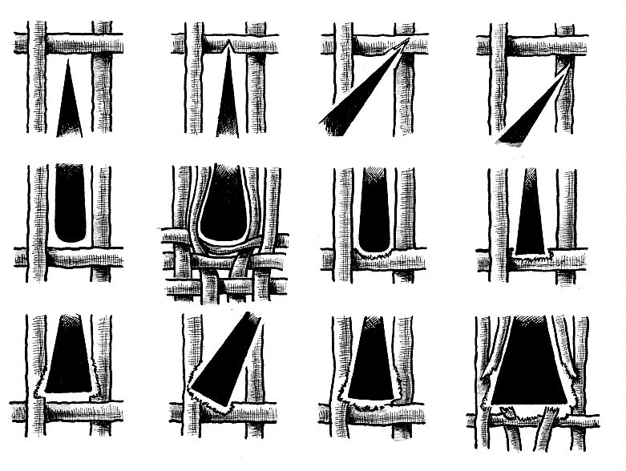
Рис. 6. Варианты повреждающего действия лезвия и обуха клинка ножа на нитях тканого полотна (по П.П. Комарову).
В дополнение к этому все морфологические признаки колото-резаных повреждений можно разбить на две группы:
- признаки действия идеально заточенной режущей кромки орудия (лезвия), не имеющей каких-либо изъянов;
- признаки, отображающие любые другие свойства следообразующих деталей клинка, отличающие конкретное повреждение от «идеального разреза» и несущие информацию о конструктивных особенностях клинка, например о наличии обуха, его толщине, свойствах, об изъянах на лезвии, степени заточки острия и т.д.
Каждый из признаков обеих групп из-за сложности структуры повреждаемого текстильного материала (а на их морфогенез влияют характер переплетения нитей, строение нитей, свойства волокон) является сочетанием элементарных признаков, отображающих отдельные элементы механизма повреждающего воздействия на волокна, на нити и на структуру текстильного материала.
К первой группе относятся следующие элементарные признаки:
- ровное поперечное или косое пересечение волокна с образованием гладкой торцевой поверхности разреза, без деформации его конца; поперечная или косая насечка (надрез) на поверхности волокна с остроугольным клиновидным просветом (Рис. 7, поз. 1–4);
- компактное расположение волокон в конце поперечно или косо пересеченной нити, расположение торцевых поверхностей концов волокон нити в одной плоскости. Это же относится к неполному пересечению-надрезу нити (Рис. 8, поз. 1, 2);
- расположение концов ровно пересеченных в одной плоскости нитей по одной линии разделения материала (Рис. 9, поз. 8); отсутствие каких-либо остаточных деформаций нитей и нарушений структуры материала в краевой и концевых зонах повреждений.
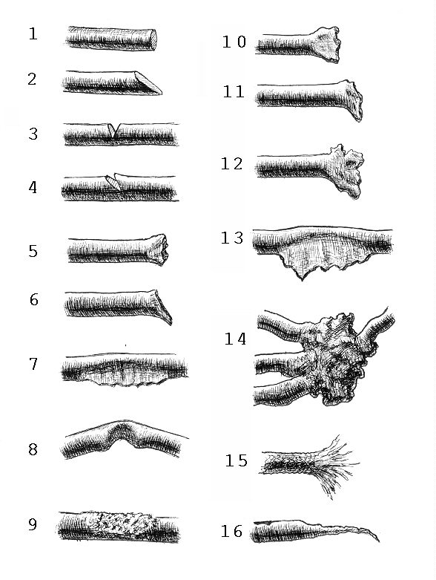 | 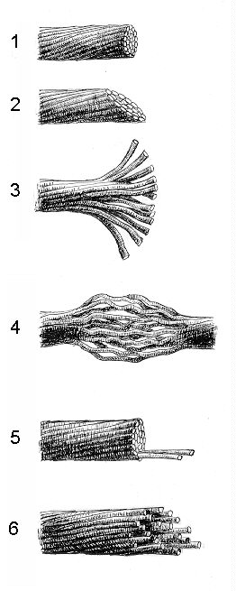 | 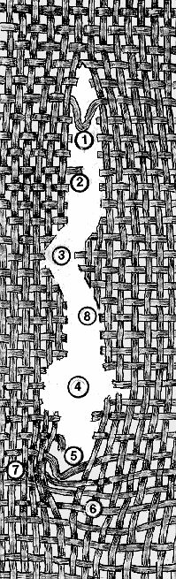
Рис. 7. Элементарные признаки повреждений волокон нитей текстильных материалов – пояснение см. в тексте. | Рис. 8. Элементарные признаки повреждений нитей тканого материала – пояснение см. в тексте. | Рис. 9. Элементарные признаки повреждений структуры тканого материала – пояснения см. в тексте.

Как видно из приведенных характеристик, элементарные признаки первой группы отображают всего лишь один элемент механизма повреждающего воздействия – ровное рассечение волокон, нитей, участка материала идеально заточенным лезвием.
Вторую группу составляют элементарные признаки, отличающиеся значительным разнообразием:
- деформация конца волокна, деформация волокна по его длине, локальная деформация (вмятина) без полного разделения волокна, выраженные незначительно (Рис. 7, поз. 5–8); умеренная (Рис. 7, поз. 10, 11) и сильно выраженная деформация волокна (Рис. 7, поз. 12, 13); спрессованность, сплавление группы сильно деформированных волокон в единый конгломерат (Рис. 7, поз. 14); различные по выраженности расщепления и истончения (вытянутость) концов волокон как вариант деформации (Рис. 7, поз. 15, 16); участок шероховатости на гладкой поверхности волокна (Рис. 7, поз. 9);
- разволокнение конца нити, разрыхление нити по длине без ее прерывания, т.е. некомпактное расположение волокон (Рис. 8, поз. 3, 4); расположение единичных концов волокон или их пучков в неровной плоскости разделения всех остальных волокон нити (Рис. 8, поз. 5); неодинаковый уровень разделения всех волокон нити (Рис. 8, поз. 6);
- расположение конца нити за основной линией разделения материала (Рис. 9, поз. 2); деформация конца нити в виде изгиба или изгиб непрерванной нити (Рис. 9, поз. 5); втягивание в просвет повреждения в виде петли непрерванной поперечной или косой нити (Рис. 9, поз. 1); нарушение структуры материала в виде разреженности тканого переплетения или его уплотнения (Рис. 9, поз. 6, 7); втянутость краев отверстия в просвет повреждения или приподнятость их над поверхностью материала; изгиб линии разреза (рис. 9, поз. 3); дефект материала (минус-ткань) (Рис. 9, поз. 4).
Все упомянутые признаки повреждений выявляются путем непосредственной стереомикроскопии при исследовании объектов в отраженном и проходящем свете или при комбинированном освещении, в зависимости от свойств поврежденного материала, характера изучаемых признаков, с использованием малых и больших увеличении микроскопа.
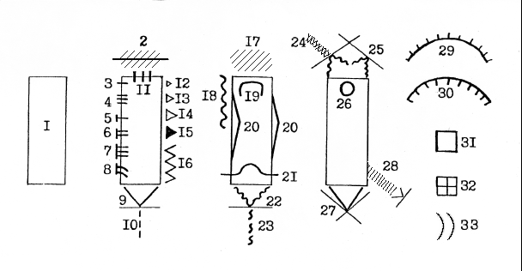
Рис. 10. Графическая кодировка признаков колото-резаных повреждений текстильных материалов: 1 - базовая модель основного разреза, обозначающая, что поперечные концевые нити в верхнем и нижнем концах не повреждены, края образованы неразволокненными концами ровно разделенных по одной линии нитей, плоскость разделения их волокон ровная, концы волокон не деформированы; 2 - стертость поверхности поперечной концевой нити; 3-4 – выступание единичных волокон в концах поперечных краевых нитей за основную линию разделения, неравномерное выступание пучков волокон; 5-8 - выступание в просвет за основную линию разделения одной, двух, трех /и т.д./ поперечных краевых нитей; концы двух нитей деформированы /загнуты/; 9-10 - на поперечной концевой нити ровное разделение части ее волокон без деформации их концов /надрез/, продолжение надреза на три последующие поперечные нити за пределами просвета отверстия; 11 - наличие концов трех продольных концевых нитей; 12-15 - деформация концов разделенных волокон: слабая, умеренная, резко выраженная, спрессованность в конгломераты; 16 - разволокнение концов поврежденных нитей; 17 - участок стертости поверхности материала; 18 - неровный край отверстия, образованный разволокненными концами разделенных на разных уровнях нитей, волокна которых неровно прерваны и деформированы; 19 - зияние просвета концевого отдела отверстия; 20 -изгиб основной линии разреза; 21 - втянутая в просвет отверстия в виде петли непрерванная поперечная нить; 22-23 - неровное локальное разделение части волокон поперечной концевой нити с деформацией их концов, линейный след - продолжение этого признака на три последующие поперечные нити за пределы просвета отверстия; 24 - линейный след стертости поверхности материала; 25 - признаки 22 на двух пересекающихся концевых нитях; 26 - дефект материала ("минус ткань"); 27 – признак 9 /надрез/ в месте перекреста концевых нитей; 28 - дополнительный краевой разрез; 29-30 - приподнятость краев, втянутость краев; 31-32 - разрежение ткани, сгущение нитей; 33 – провисание краевых продольных нитей в просвет.

Результаты раздельного исследования повреждений одежды фиксируют в их словесном описании, которое может быть ограничено лишь указанием локализации конкретного отверстия и его направления. Остальные свойства повреждения целесообразно регистрировать не в многословном и не однозначно воспринимаемом словесном описании, а способом, который заключается в том, что выявляемые морфологические свойства фиксируются в виде графической модели, создаваемой при визуальном и стереомикроскопическом исследовании. Для этого используют базовую модель повреждения, которая представляет собой упрощенное графическое отображение теоретически возможного следа (разреза) от действия симметричного обоюдоострого клинка с идеально заточенным острием и лезвиями, не обладающими диагностируемыми индивидуальными признаками. Базовой моделью повреждения текстильного материала одежды служит прямоугольник, длинные стороны которого соответствуют краям разреза, а короткие – концам (Рис. 10, поз. 1).

Базовая модель ран кожи и повреждений пленочных материалов, натуральной и искусственной кожи – ланцетовидная фигура, близко передающая форму этих повреждений (Рис. 14, поз. 1). Для удобства регистрации множественных повреждений применяют базовые модели стандартных размеров, используя для их нанесения шаблоны. При ориентировке длинника разреза относительно осей тела один из концов базовой модели маркируют буквенными обозначениями ("В" – верхний, "Л" – левый и т.д.). Затем исследуемое повреждение подвергают макроскопии и стереомикроскопии. В нем выявляют элементарные признаки, отображающие отдельные элементы механизма повреждающего воздействия, отличающиеся от ровного рассечения материала идеально острым лезвием. Элементарные признаки регистрируют на базовой модели в соответствии с их локализацией в зоне повреждения нанесением отдельных пиктографических знаков или набора знаков по краям, в концах и в просвете базовой модели, отмечая основные линейные размеры участков разреза. Комбинации пиктографических знаков, обозначающих сочетания трех и более элементарных признаков, для лаконичности преобразуют в одиночные знаки (Рис. 10, поз. 2, 17–19, 22–25). Полученная диагностическая модель повреждения отображает всю совокупность морфологических признаков и может служить вместе с таблицей расшифровки стандартных пиктографических знаков компактным и легко воспринимаемым документом, не требующим словесного описания свойств повреждений (Рис. 11, 12).
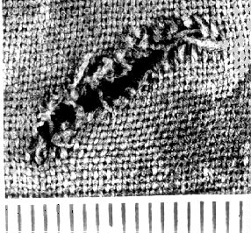
Рис. 11. Макрофотоснимок исследуемого колото-резаного повреждения тканого материала.

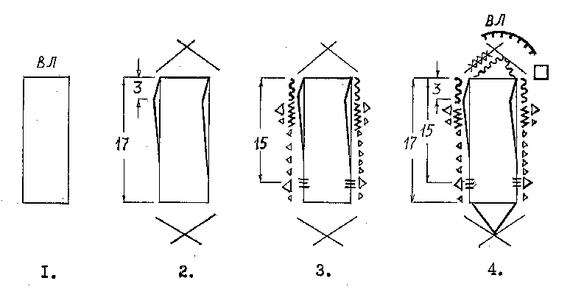
Рис. 12. Этапы формирования диагностической модели повреждения тканого материала: 1 – базовая модель разреза, ориентировка ее относительно осей тела обозначением верхне-левого конца ("ВЛ"); 2 – определение длины разреза, обозначение изгиба верхнего конца влево; 3 – фиксация морфологических признаков краев повреждения; 4 – отображение морфологических признаков в верхне-левом и нижне-правом концах повреждения, окончательный этап формирования модели.

Пример I. На тканом материале исследуется повреждение – щелеобразное отверстие без дефекта ткани, расположенное сверху вниз и слева направо, косо по отношению к нитям основы и утка, общей длиной 17 мм. Верхне-левый конец его на протяжении 3 мм слегка отклонен влево, с разволокнением обоих краев, с неравномерно выступающими в просвет концами краевых нитей, волокна в которых разделены неровно, а концы волокон заметно деформированы. На остальном протяжении линия разделения ткани ровная, края образованы концами краевых нитей, волокна в которых разделены ровно, в одной плоскости. В верхнем участке прямого отрезка повреждения краевые нити разволокнены, концы волокон в различной степени деформированы. В среднем и нижнем отделах повреждения разволокнения краевых нитей нет, концы их волокон незначительно деформированы. В 15 мм от верхне-левого конца отверстия в его просвет выступают отдельные пучки неровно прерванных волокон, концы которых значительно деформированы. Верхний конец повреждения ограничен двумя пересекающимися нитями: горизонтальной и вертикальной. Горизонтальная нить в пределах просвета отверстия со следами стертости разрыхлена, поверхностно расположенные волокна с участками шероховатости, некоторые деформированы, отдельные волокна прерваны. На вертикальной нити локальное разрыхление и неровное разделение части ее волокон, концы которых значительно деформированы. Края верхнего конца отверстия, больше слева, втянуты в просвет повреждения, за счет чего здесь отмечается разрежение переплетения нитей. Нижне-правый конец отверстия также ограничен двумя пересекающимися нитями, в месте перекреста которых имеется надрез – ровное рассечение части их волокон, сохранивших свое компактное расположение и не деформированных.
Диагностическая модель этого повреждения (Рис. 11; Рис. 12, поз. 4) более компактна и наглядна, чем приведенный выше текст; отображает выявленные макро- и микропризнаки, несет легко дешифруемую информацию о колюще-режущем действии клинкового орудия с умеренно затупленным острием, прямым или слабо скошенным обухом, имеющим закругленное шероховатое левое ребро и более четко выраженное правое ребро (отобразились в верхне-левом конце повреждения), умеренно острым лезвием с участками затупления у острия и начала скоса (отобразились в характере линии разреза и в надрезе концевых нитей нижне-правого окончания повреждения).
Основным принципом определения механизма образования повреждения является то, что базовая модель представляет собой своеобразную ось отсчета, изменения которой имеют диагностическое и идентификационное значение. Отображения всех выявляемых признаков реального орудия травмы, «нанизанные» на эту ось, создают топографическую картину распределения диагностических элементарных признаков, по которой определяют механизм нарушения целости материала одежды или кожи в каждом участке повреждения (ровное рассечение, разрыв, раздавливание, раздвигание, трение и т.д.). На основании этого устанавливают конструктивные особенности орудия, степень и характер заточки острия, режущей кромки в различных ее участках, особенности обуха и т.д.
Итогом раздельного исследования каждого повреждения одежды должно быть сопоставление его признаков по всем слоям предметов одежды по ходу канала повреждения с кратким резюме о механизме образования и основных отобразившихся в нем свойствах ранящего орудия.
Сравнительное исследование повреждений одежды проводится между повреждениями каждого слоя в отдельности по их диагностическим моделям, расположенным в одном поле зрения на одном листе бумаги и одинаково ориентированным, например, вертикально, «обушковым» концом вверх (Рис. 13).
Модели сравнивают между собой (каждую с каждой) путем сопоставления отображенных на них признаков, в результате чего выявляют закономерно повторяющиеся признаки, которые после соответствующей оценки признаются идентификационными, т.е. отображающими свойства орудия травмы.
Используя только выявленные идентификационные признаки, создают идентификационную графическую модель следа повреждения от истинного орудия. При обнаружении существенных различий в признаках повреждений, не объяснимых возможной разницей в механизме и условиях следообразования, выделяются две или более групп повреждений со стойко повторяющимися сочетаниями признаков в каждой группе, и для каждой из них создается своя идентификационная графическая модель, отображающая свойства иных орудий травмы.
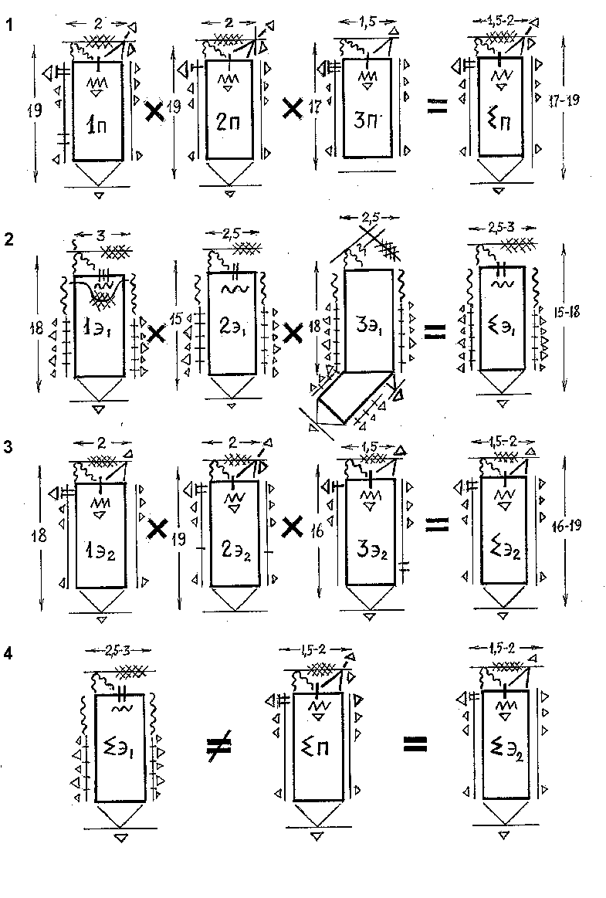
Рис. 13. Оценка и сопоставление колото-резаных повреждений одежды по графическим моделям следов-
1. Исследование подлинных повреждений.
2. Исследование экспериментальных следов от ножа № 1.
3 Исследование экспериментальных следов от ножа № 2.
4. Сравнение идентификационных моделей подлинных и экспериментальных следов
Данный этап исследования позволяет определить количество орудий травмы. Это возможно лишь при сопоставлении графических моделей следов.
На этом исследования повреждений одежды, если нет необходимости применения других методов, заканчиваются.

Раздельное исследование колото-резаных повреждений на представленных препаратах кожи должно проводиться в соответствии с упомянутыми выше Методическими рекомендациями.
На графических моделях направление длинников повреждений отмечали буквенными обозначениями концов отверстий: «В» – верхний, «В-л»– верхне-левый, «В-п» – верхне-правый, «П» – правый, «Л» –левый, «Н» - нижний, «Н-п» – нижне-правый, «Н-л» – нижне-левый, «З-л» – задне-левый, «П-п» – пердне-правый. Общие размеры повреждений и их отдельные детали обозначены цифрами в мм.

Исследование раны на препарате кожи включает определение направления разреза кожи относительно осей тела, формы и размеров раневого отверстия, установление направления раневого канала в пределах толщины представленного препарата, а затем выявление элементарных признаков раны (по аналогии с повреждениями материалов одежды), которые можно разделить на две группы: признаки колюще-режущего действия идеально заточенного обоюдоострого клинка и признаки, чем-либо отличающиеся от них.
К первым относятся: прямолинейная щелевидная форма раневого отверстия; ровная краевая кромка (край); остроугольный конец раневого отверстия; насечка и поверхностный надрез кожи (царапина) в конце раневого канала; ровные гладкие стенки раневого канала; острые ребра раневого канала.
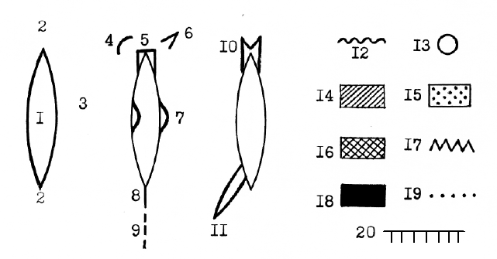
Рис. 14. Графическая кодировка признаков колото-резаной раны кожи: 1 - базовая модель основного разреза; 2 - острый конец раны, острое ребро раневого канала; 3 - ровный неосадненный некровоподтечный край раны, гладкие стенки раневого канала; 4 - закругленное /тупое/ ребро раневого канала;5,10 - "П"-образная, "М"-образная форма конца раны /возможно иное отображение другой формы/; 6 - острое ребро раневого канала; 7 - изгиб края, неровность линии разреза, 8 - надрез, насечка; 9 - поверхностная царапина; 11 - дополнительный краевой разрез; 12 - надрыв кожи, край разрыва; 13 - дефект кожи /"минус ткань"/; 14 - зона поверхностного осаднения кожи /дефект рогового слоя эпидермиса/; 15 – зона кровоподтека; 16 - зона глубокого осаднения в пределах росткового и соединительно-тканного слоев кожи; 17 - "чешуйки" эпидермиса; 18 - зона краевого размозжения кожи; 19 - граница зоны отслойки кожи от подлежащих тканей; 20 – скошенность стенки раны.

Вторую группу элементарных признаков составляют: изгиб линии разделения кожи; неровности краевой кромки; П-образная, М-образная или иная форма тупого конца раневого отверстия; поверхностное (нарушение только рогового слоя) и глубокое (проникающее до соединительнотканной основы) осаднение кожи; размозжение кожи, дефект кожи («минус-ткань»); наличие чешуек эпидермиса; кровоподтечность кожи, ее отслойка от подлежащих тканей; неровность стенки, закругленность ребра раневого канала; надрыв кожи.
Все отмеченные признаки ран можно выявлять на «свежих» препаратах кожи без обработки в водно-уксусно-спиртовой смеси по методике Ратневского. Однако целесообразность такой обработки диктуется необходимостью: сохранения объектов в неизменяемом состоянии до конца производства экспертизы; правильного сравнительного исследования подлинных и экспериментальных повреждений при одинаковом их состоянии (после одинаковой обработки); восстановления первоначальной формы ран на сократившихся после изъятия из трупа кожных лоскутах.
При этом следует помнить, что перед любой обработкой препаратов кожи необходимо обязательно выявить, зафиксировать и правильно изъять инородные микрочастицы и выполнить другие исследования, требующие первоначального состояния препаратов.
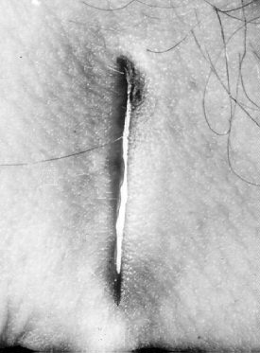
Рис. 15. Макрофотоснимок исследуемой колото-резаной раны кожи груди.

Исследование ран необходимо проводить с применением непосредственной стереомикроскопии. Результаты исследования фиксируют описанием препарата кожи, указанием направления длинника раны относительно осей тела, направления раневого канала в толще кожи. Остальные свойства повреждения целесообразно регистрировать приведенным выше способом графического отображения элементарных признаков, отличающих реальную рану от «идеального» разреза, на базовой модели раны (графической модели «идеального» разреза), преобразуемой в процессе исследования в диагностическую модель раны (Рис. 14, 15,16).

Пример 2. На препарате кожи сквозная щелевидная рана длиной 23 мм, один из концов которой промаркирован как верхний. На протяжении 21 мм рана прямолинейная. Края на большем протяжении этого отрезка раны ровные, а в верхней части, на протяжении 2,5 мм, краевые кромки мелкоизвилистые. В 6 мм от верхней части этого отрезка раны небольшой участок извилистых неровностей краев. Нижний конец повреждений остроугольный. Почти от вершины его влево и вниз отходит короткий остроконечный поверхностный надрез кожи.
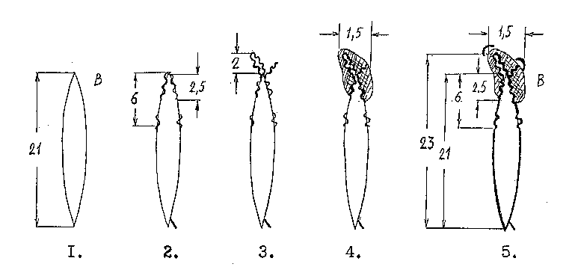
Рис. 16. Этапы формирования диагностической модели раны кожи: 1 – базовая модель разреза кожи, ориентировка ее относительно осей тела обозначением верхнего конца ("В"), определение длины основного разреза; 2 – обозначение участков неровностей краевой кромки и их размеров на модели основного разреза, указание дополнительного краевого надреза; 3 – отображение локализации и направления разрыва и надрыва кожи в верхнем конце раны от действия обуха клинка; 4 – фиксация осаднения поверхности кожи в месте действия затупленного острия и скоса обуха; 5 – отображение свойств стенок и ребер раневого канала, окончательное формирование модели раны.
В верхнем конце на протяжении 2 мм рана изогнута вправо и вверх; края здесь мелкоизвилистые. У начала изгиба верхнего конца раны от ее левого края вверх и влево отходит краевой надрыв длиной 1 мм с неровными краями. В области краевых неровностей верхнего конца участок осаднения, повторяющий контуры краев, на протяжении 4,5 мм и общей шириной 1,5 мм. Дефектов кожи при сведении краев повреждения не отмечается. Стенки раны почти на всем протяжении ровные, гладкие, а в верхнем конце, в пределах зоны осаднения неровные, мелкобугристые. Ребро раневого канала, соответствующее верхнему концу, и ребро дна надрыва неровно закруглены; в нижнем конце раны стенки ее смыкаются под острым углом, образуя отвесное острое ребро.
Диагностическая модель этой раны (Рис. 16, поз. 5) значительно лаконичнее этого описания отображает признаки колюще-режущего действия плоского клинка, довольно острое лезвие которого, обращенное в момент причинения раны вниз, вблизи затупленного острия имело небольшой изъян режущей кромки, а обух шириной около 1,5 мм, обращенный вверх, обладал заметным скосом к острию закругленным правым и более четко выраженным левым ребрами. Данный способ фиксации признаков ран позволяет унифицировать, ускорить и сделать наглядным регистрационное отображение морфологических свойств колото-резаных повреждений, облегчить диагностику механизма их образования и делает реальным сравнение любого множества повреждений по всему комплексу признаков с целью идентификации орудия травмы.
Если признаки повреждений фиксировались в графических моделях, сравнительное исследование ран между собой по выявленным признакам проводится по методике, изложенной выше, т.е. по их диагностическим моделям с составлением идентификационной модели, обобщающей результаты сравнительного анализа (Рис. 17).
Сравнение данных о повреждениях одежды и тела проводится сопоставлением их основных признаков, сведенных в таблицу (Табл. 1).
Приведенные табличные данные позволяют: сравнить механизм образования разрезов на каждом слое одежды и коже по каналу каждого повреждения, что необходимо для подтверждения одномоментности нарушения целости всех слоев одежды и тела в каждой зоне повреждения, т.е. для установления количества ударов клинком; определить в таблице соотношения между размерами основных разрезов по горизонтали на всех поврежденных слоях одежды и кожи в каждом канале повреждения и установить зависимость этих размеров от глубины погружения клинка. Это нужно для установления закономерностей в "реакции" каждого повреждаемого слоя на конкретный клинок и более точного, чем по одному разрезу определения ширины следообразующих частей на различных уровнях; сопоставить размеры основных разрезов по вертикали каждого слоя одежды и ран от колото-резаных воздействий с учетом глубины раневых каналов – для определения повреждений, размеры основных разрезов которых на разных слоях имеют другие соотношения, т.е. с иной реакцией разных материалов одежды на возможно другой клинок, как, например, в повреждении № 6, приведенном в таблице; уточнить особенности клинка, выявленные при раздельном исследовании повреждений.
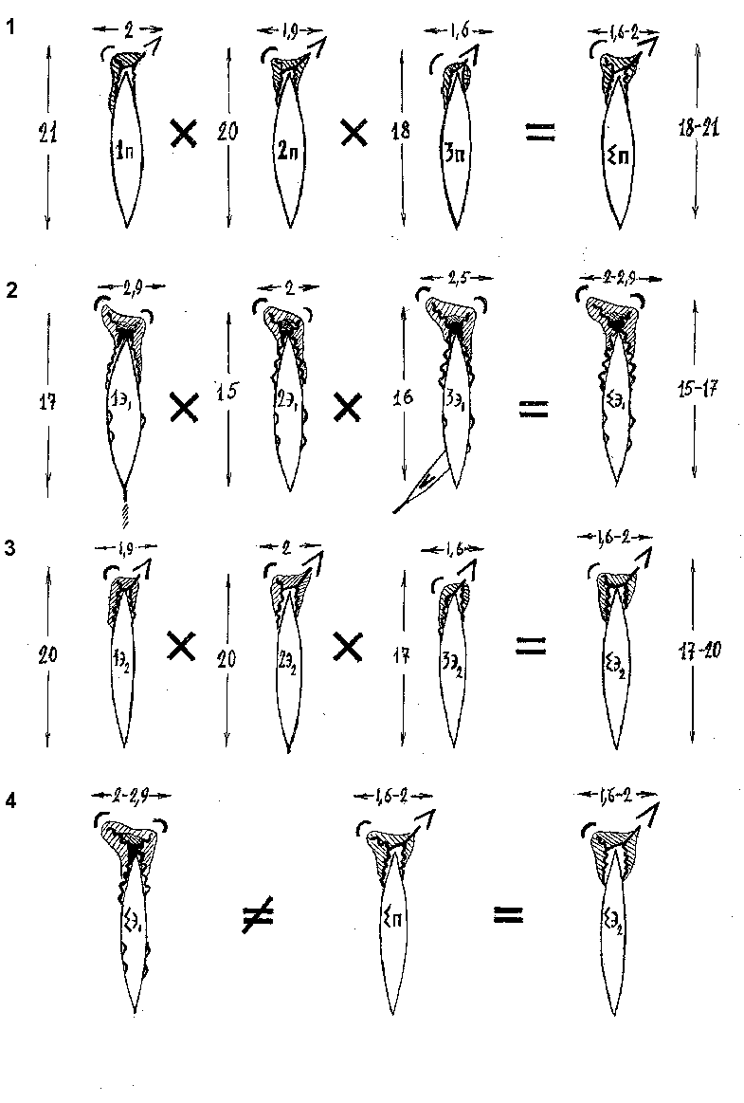
Рис. 17. Оценка и сопоставление колото-резаных ран кожи по их графическим моделям:
1. Исследование подлинных ран.
2 Исследование экспериментальных ран от ножа № 1
3 Исследование экспериментальных ран от ножа № 2
4 Сравнение идентификационных моделей подлинных и экспериментальных ран.
Таким образом, сравнение всех полученных об исследуемых повреждениях данных приведенным выше способом является существенным дополнением к отдельным исследованиям повреждений одежды и ран кожи.
Изучение предполагаемых орудий травмы представленных колюще-режущих предметов направлено на определение конструктивных признаков (формы, размера клинка, типа его соединения с ручкой, формы и размера упора-ограничителя и т.д.); признаков технологии изготовления (способ изготовления, характер заточки острия и лезвия, изъяны технологического характера); эксплуатационных признаков (следы на клинке, возникшие в процессе пользования ножом в быту, на производстве и не связанные с технологией его изготовления).
Таблица 1

Пример сопоставления основных общих признаков колото-резаных повреждений на одежде и теле
№  повреж-дения | Свитер |  | Сорочка |  | Майка |  | Кожа |  | Глубина раневого канала (мм)
№  повреж-дения | Длина основного  повреждения (мм) | направление разреза | Длина основного  повреждения (мм) | направление разреза | Длина основного  повреждения (мм) | направление разреза | Длина основного  повреждения (мм) | направление разреза | Глубина раневого канала (мм)
1 | 15 |  | 18 |  | 14 |  | 17 |  | 80
2 | 14 |  | 16 |  | 13 |  | 15 |  | 70
3 | 16 |  | 18 |  | 14 |  | 18 |  | 90
4 | 12 |  | 15 |  | 11 |  | 14 |  | 30
5 | 8 | 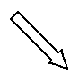 | 10 |  | 7 |  | 10 |  | 20
6 | 15 |  | 16 |  | 15 |  | 16 |  | 35

На рис. 18, 19 изображены конструктивные, технологические и эксплуатационные признаки, подлежащие фиксации в экспертном документе
Исследование каждого предполагаемого орудия травмы следует завершить оценкой его общих и частных признаков. Затем необходимо определить сходство и различие в групповых свойствах орудия травмы, установленных при изучении повреждений, и предполагаемого орудия. Если групповые признаки представленного колюще-режущего предмета резко отличаются от отобразившихся в повреждениях (например, по длине раневого канала и клинка, по отсутствию следов обуха в разрезах и наличию толстого обуха у клинка), то дальнейшие исследования можно прекратить и дать отрицательный ответ на вопрос о причастности представленного орудия к образованию исследованных повреждений. Однако такой исход экспертизы требует от эксперта крайней осторожности при анализе полученных данных. При малейших сомнениях следует продолжить исследования, перейдя к седьмому этапу экспертизы.
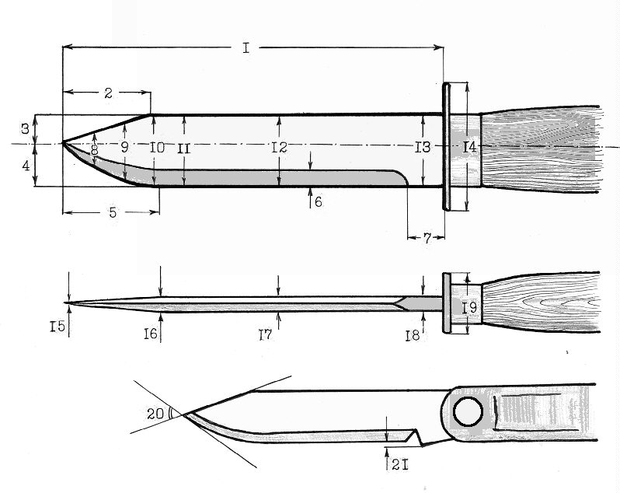
Рис 18. Основные конструкционные признаки колюще-режущих орудий, подлежащие описанию и измерению 1 – клинок, 2 – длина скоса обуха, 3 – высота скоса обуха, 4 – высота скоса лезвия, 5 – длина скоса лезвия, 6 – ширина заточки лезвия, 7 – высота пятки, 8, 9, 10, 11, 12, 13 – ширина клинка на различных уровнях от острия, 14 – длина упора-ограничителя 15, 16, 17, 18 – толщина обуха на скосе у острия, у начала скоса, в средней части клинка у основания клинка (одновременно ширина пятки), 19 – ширина упора-ограничителя 20 – угол острия образованный скосами обуха и лезвия 21 – выступание бородки за уровень линии кромки лезвия.

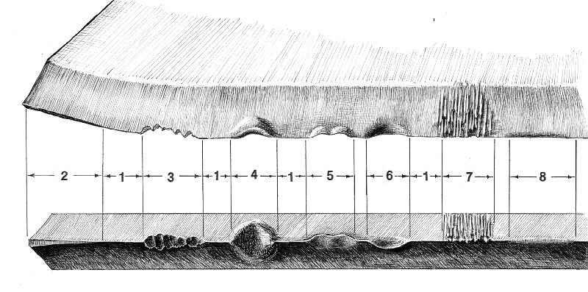
Рис 19. Технологические (1, 2, 7) и эксплуатационные признаки колюще-режущего орудия 1 – идеально заточенный участок лезвия, 2 – недоточенный участок лезвия с П-образным поперечным сечением, 3 – дефект кромки лезвия, 4 – вмятина (забоина) на кромке лезвия, 5 – завал кромки лезвия влево, 6 – завал кромки лезвия вправо, 7 – заусеницы (параллельные риски, царапины от грубой заточки – могут быть и эксплуатационными признаками), 8 – участок равномерного затупления (закругленности) кромки лезвия.

Экспериментальные исследования направлены на изучение повреждающих свойств представленного орудия на конкретных следовоспринимающих материалах в конкретных условиях и на получение повреждений-образцов для дальнейших сравнительных исследований. Поэтому объем экспериментальной части экспертизы зависит от характера, вида и объема исследуемого материала. Так, на экспертизу могут быть представлены одновременно поврежденные предметы одежды и препараты кожи с повреждениями либо только одежда или одни препараты кожи. Методика экспериментального исследования при этом может быть различной, но во всех случаях необходимо придерживаться следующих принципов:
а) в экспериментальных исследованиях можно использовать только объекты, свойства которых с момента исследуемого события не изменились;
б) экспериментальные исследования не должны приводить к утрате или изменению свойств объектов, для исследования которых выполняются опыты;
в) экспериментальные исследования не должны приводить к утрате следов и объектов, которые могут быть использованы при других видах исследований;
г) методика и условия эксперимента должны либо точно воспроизводить исследуемое событие, либо быть универсальными, пригодными для исследования ряда однородных событий;
д) объем экспериментальных исследований должен определяться статистической достоверностью полученных результатов;
е) итоги экспериментов изучаются и регистрируются не меньшим объемом методов и с не меньшей подробностью, чем исследуемые события или объекты.
В связи с этим при проведении экспериментальных исследований выполняют следующие требования:
1. При наличии в распоряжении эксперта комплекта поврежденной одежды и препаратов ран кожи экспериментальные повреждения нужно наносить на трупе через все слои одежды, уложенные в том порядке, который был установлен при исследовании трупа. Желательно при этом опыты делать в тех же областях тела, где располагались исследуемые раны.
2. В случаях исследования только ран на препаратах кожи, когда поврежденная одежда не представлена, экспериментальные повреждения можно получить и на обнаженном трупе, но тогда при сравнении подлинных и экспериментальных ран необходимо учитывать различия в условиях их образования. Правильнее же затребовать одежду и соблюсти "чистоту" эксперимента, выполнив его, как указано в п. 1.
3. При предоставлении на экспертизу только комплекта поврежденной одежды предметы ее для нанесения повреждений нужно укладывать в установленной последовательности на трупе либо на подложке, близко имитирующей кожу по следовоспринимающим характеристикам или так же, как кожа человека, влияющей на формирование колото-резаных повреждений одежды и исключающей изменения свойств клинка. Такой подложкой, как показали многочисленные эксперименты многих опытных экспертов, может служить отрезанный от буханки хлеба ее поверхностный слой (толщиной 0,5–1 см), уложенный мякотью на толстый брусок нетвердого пенопласта или уложенный на пенопласт слой пенополиэтилена толщиной 0,5–1 см. Наилучшим материалом для подложки (за исключением трупа) может служить специально заготовленный препарат (лоскут) восстановленной по методу Ратневского трупной кожи, уложенный на брусок пенопласта. Образовавшиеся при экспериментах повреждения на этом препарате кожи не могут быть использованы в качестве экспериментальных ран, т.е. как образцы для сравнения. Толщина слоя пенопласта выбирается заведомо большая, чем длина клинка. Не следует использовать пенопласт твердый и плотный, который препятствует погружению клинка на необходимую глубину и может изменить его свойства. Нельзя использовать в качестве подложки для нанесения экспериментальных повреждений на одежде мешки с опилками, песок, только один пенопласт, поролон, не рекомендуется использовать для покрытия поверхности пенопласта бумагу, картон, клеенку и другие материалы, искажающие морфологическую картину экспериментальных повреждений.
4. При проведении экспериментов на трупе нельзя допускать повреждений клинка исследуемого ножа о кости и другие твердые предметы.
5. Количество наносимых экспериментальных повреждений не должно быть меньше трех. Трех экспериментальных повреждений достаточно, если в них стабильно и одинаково хорошо отобразились признаки клинка. Если этого не произошло, следует продолжить опыты до 5 и более раз, до тех пор, пока не будут установлены закономерности отображения свойств орудия в большинстве экспериментальных повреждений.
6. Ввиду того, что повторить в эксперименте все условия и механизм нанесения подлинных повреждений, особенно в случаях множественных ранений, практически невозможно, попытки такого экспериментального воспроизведения во всех случаях теряют смысл. Рекомендуется всегда начинать эксперименты с нанесения повреждений путем отвесных ударов с погружением самой широкой части клинка. При этом в повреждениях наиболее полно и адекватно отображаются свойства следообразующей части орудия, что в подавляющем большинстве позволяет провести полноценное сравнение подлинных и экспериментальных следов. Лишь в некоторых случаях возникает необходимость дополнения экспериментов попыткой добиться повторения направлений удара и глубины погружения клинка, как в исследуемых повреждениях.
7. Для производства опытов на одежде необходимо выбирать участки на ней удаленные от подлинных повреждений, следов крови и иных инородных наложений. Участки материалов одежды, на которых выполнены эксперименты, необходимо обшивать по периметру контрастными по цвету нитками и метить наклейками лейкопластыря с надписями о порядковом номере проверяемого колюще-режущего предмета, с указанием буквой «Э» на экспериментальное происхождение повреждения и стрелкой, в какую сторону в опытах было обращено лезвие: «1э» или «2э». Каждое из экспериментальных повреждений отдельно следует метить наклейками из лейкопластыря с обозначением порядкового номера опыта.
8. Экспериментальные повреждения должны наноситься только на той одежде, на которой исследовались повреждения. В исключительных случаях отдельные подлинные предметы одежды для экспериментов могут быть заменены (только следователем или с его ведома) другими такими же объектами, имеющими аналогичные следовоспринимающие свойства, т.е. из такого же материала. Практика показывает, что в таких случаях необходимо ходатайствовать перед следователем о получении подтверждения схожести свойств материала-«заменителя» и подлинного материала в учреждении криминалистических экспертиз.
9. Не следует проводить экспериментальных исследований клинками ножей с заведомо грубыми изменениями первоначальных свойств, такими, как изогнутость, деформация клинка, облом острия, переточка лезвия и др. В этих случаях эксперту следует тщательно исследовать нож, определить последующую тактику:
а) если изменения свойств ножа лишь препятствуют эксперименту (погнулся клинок, загнулось острие), но позволяют проследить его первоначальные признаки, то целесообразно провести сравнительное исследование на уровне сопоставления групповых признаков, выявленных при диагностических исследованиях повреждений, и признаков представленного клинка. При этом нужно оговорить подробно и конкретно, какие признаки представленного предполагаемого клинка и какие диагностируемые экспертом признаки подлинного орудия травмы, отобразившиеся в исследуемых повреждениях, сопоставлялись между собой;
б) если установить первоначальные свойства клинка представленного ножа нельзя, следует отказаться от решения идентификационной задачи относительно конкретного предполагаемого орудия травмы.
10. Раздельное и сравнительное исследование экспериментальных повреждений необходимо проводить и документировать по той же методике, что и изучение подлинных повреждений, но при этом нужно подробно выяснить, какие следы на повреждаемых материалах или коже оставляет каждая деталь следообразующей части клинка, как влияют на морфологию экспериментальных следов его конструктивные, технологические и эксплуатационные признаки (Рис. 18, 19).
Сравнение подлинных следов-повреждений с экспериментальными проводится по их идентификационным моделям, послойно по каждому предмету одежды и отдельно по ранам кожи (Рис. 13, 17).
При этом подробно следует фиксировать в тексте наличие: сходств в общих признаках (указать каких) сравниваемых повреждений; совпадений в частных признаках (указать каких); различий в признаках (указать каких).
Различия оцениваются как несущественные (объяснимые разницей в механизме и условиях следообразования) или существенные (необъяснимые этими причинами), т.е. зависящие от разницы в свойствах орудия травмы и проверяемого клинка.
Исходя из этих данных, можно формировать выводы нескольких типов:
1) категорическое утверждение о том, что исследуемые повреждения причинены представленным ножом;
2) суждение о том, что повреждения причинены представленным ножом либо другим ножом со сходными конструктивными, технологическими и эксплуатационными признаками;
3) суждение о неисключении как орудия травмы представленного ножа по групповым признакам;
4) категорическое исключение представленного колюще-режущего предмета как орудия причинения исследованных повреждений,
5) ответ о невозможности проведения идентификационных исследований из-за непригодности представленных объектов.
Следует помнить, что лишь в редких случаях только по одной морфологической картине повреждений одежды и кожных покровов, которая чаще всего не отображает частных признаков орудия травмы, можно сделать категорический вывод о причастности клинка проверяемого ножа к ранению. Но это возможно по комплексу данных, включающих результаты морфологических исследований, изучение следов биологического характера и микрочастиц материалов одежды на клинке, т.е. при установлении контактно-взаимодействовавшего комплекса «орудие травмы – потерпевший».

См. Методические рекомендации Минздрава СССР "Об определении свойств клинка колюще-режущего орудия по морфологии повреждений одежды и кожи человека" (М.,1982),
См: Письмо Главного судебно-медицинского эксперта Минздрава РСФСР "Об идентификационных исследованиях колото-резаных повреждений одежды и ран кожи" от 3 апреля 1989 г. № 754/04-01

